**27 Сентября «ДЕНЬ ДОШКОЛЬНОГО РАБОТНИКА»**

**и у нас зарождается еще одна традиция детского сада**

**«ДЕНЬ САМОУПРАВЛЕНИЯ-2016»**

 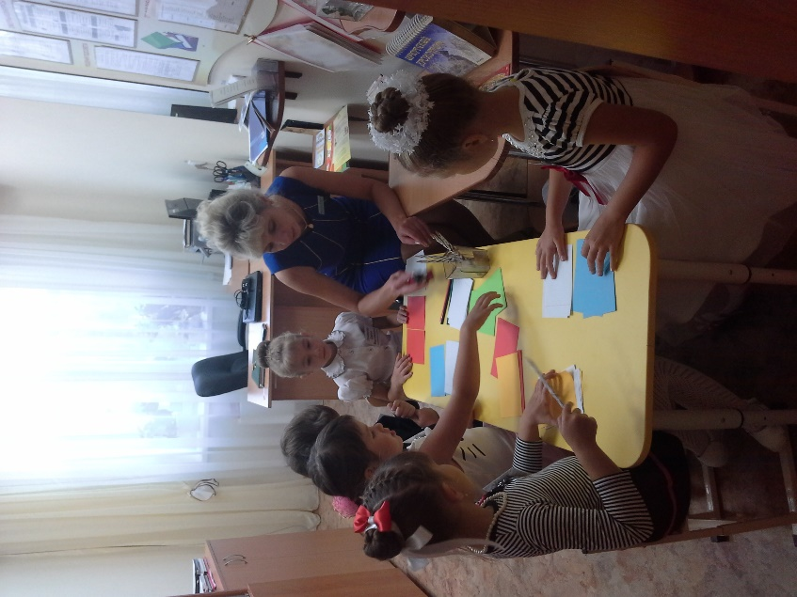 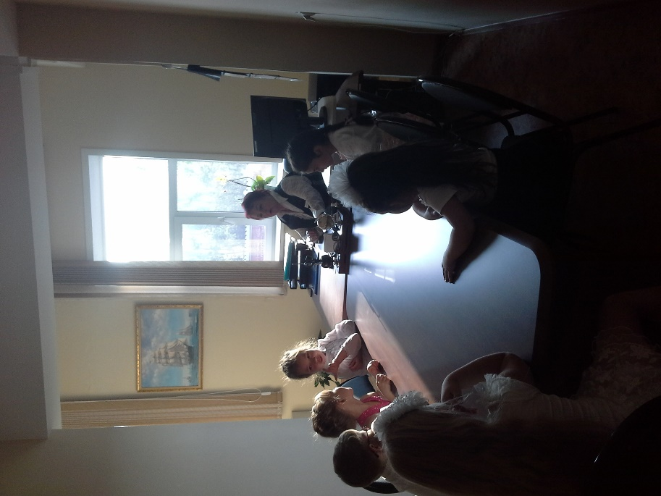

А, может быть, Заведующим тебя все изберут   
И кучу документов на подпись принесут.   
Какое уважение, и слава, и почет   
Тебя на этой должности в саду нашем ждет!

**СЕГОДНЯ БЕЗ СОМНЕНИЯ  
- ДЕНЬ САМОУПРАВЛЕНИЯ**

 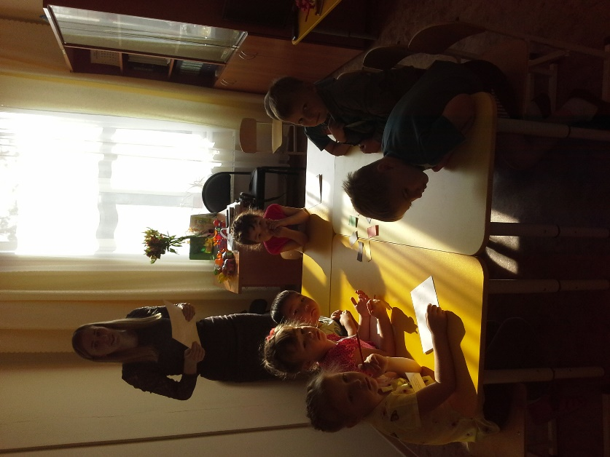 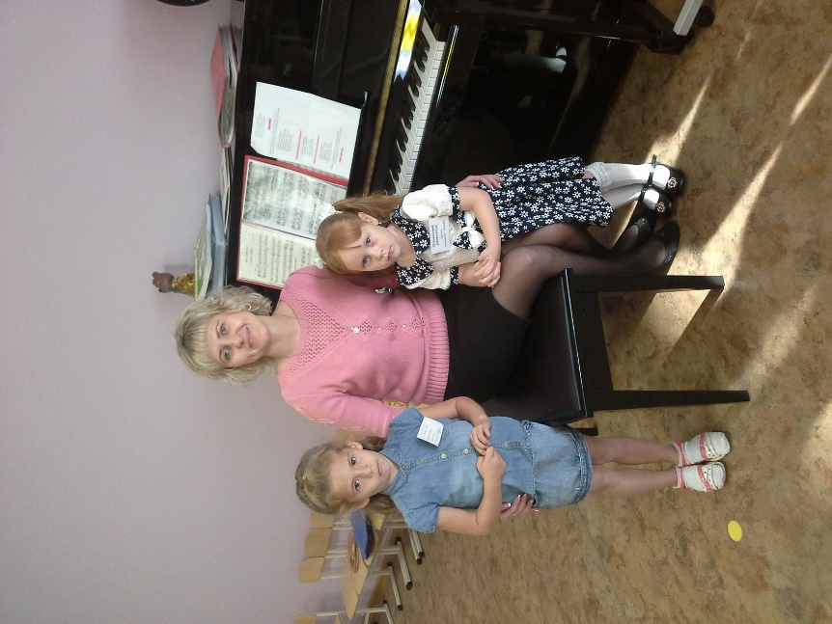

**СЕГОДНЯ БЕЗ СОМНЕНИЯ  
- БУДЕТ ДАЖЕ ПЕНИЕ**

 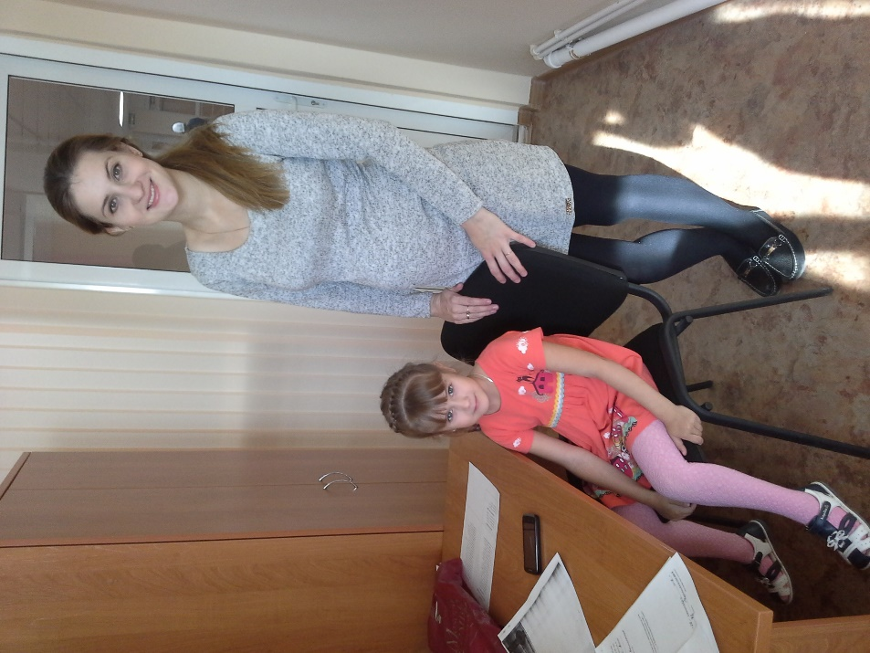 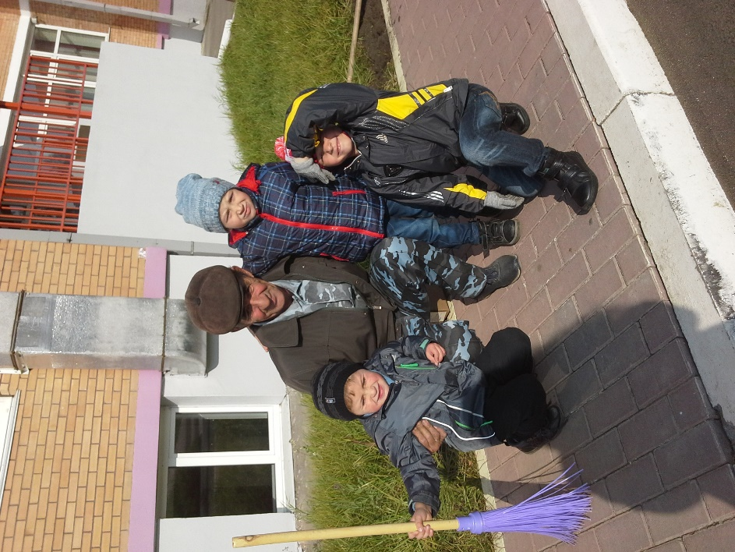



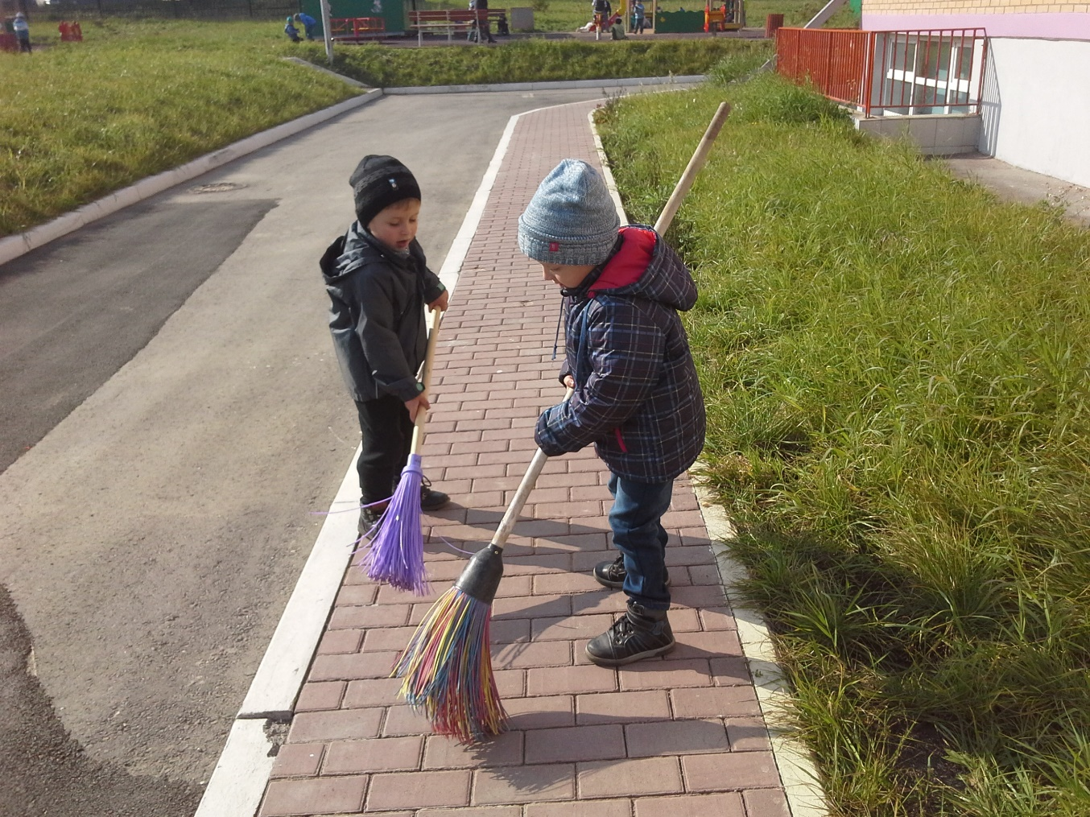



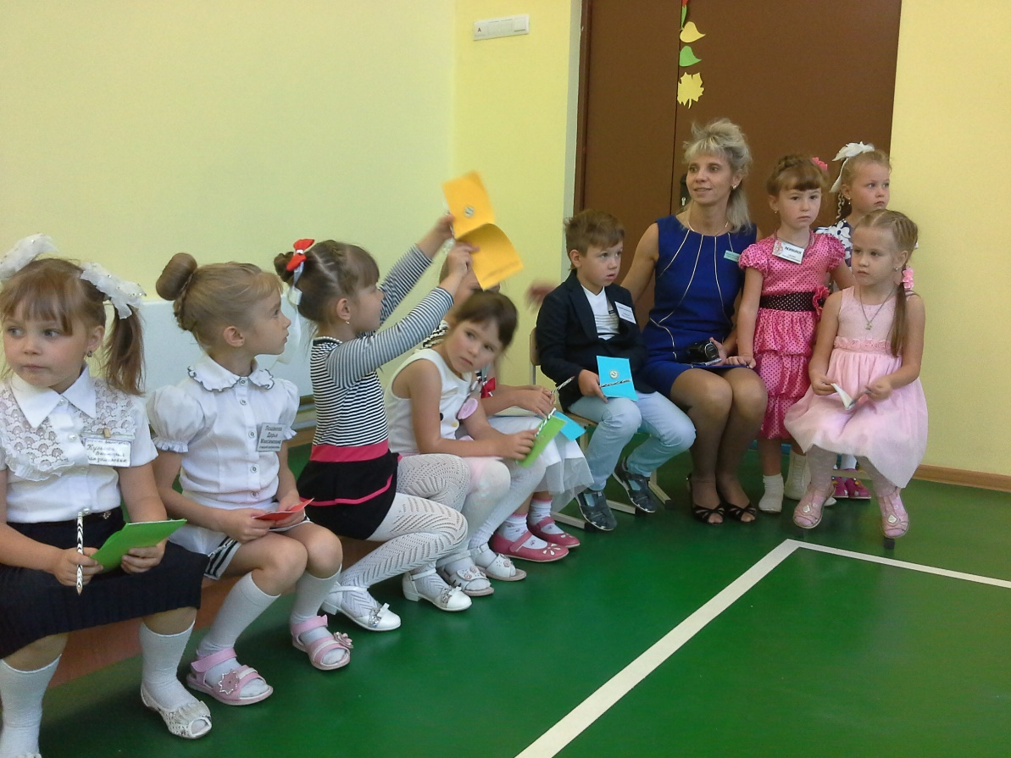

**Сегодня без сомнения**

**Нужно всем терпение.  
Все мы знаем каратэ,  
Там приёмы ещё те.**

 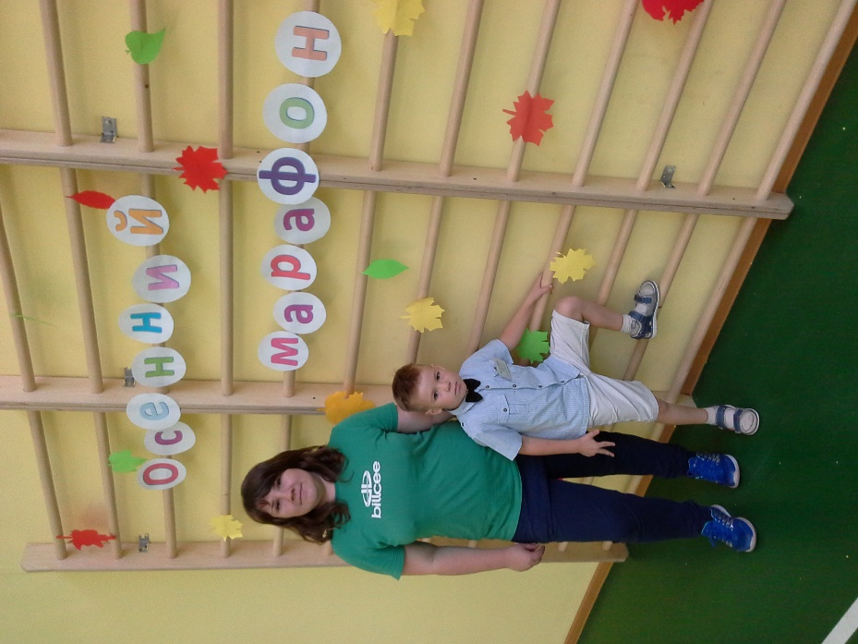 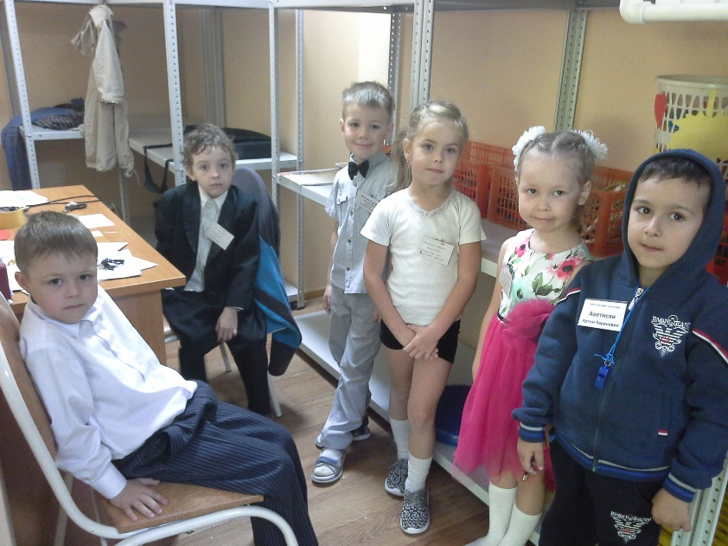

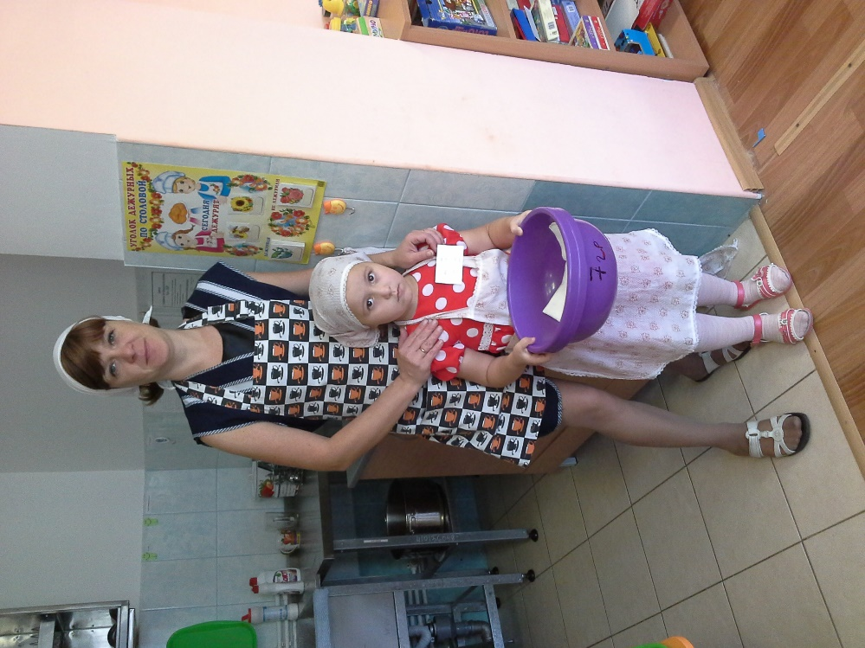 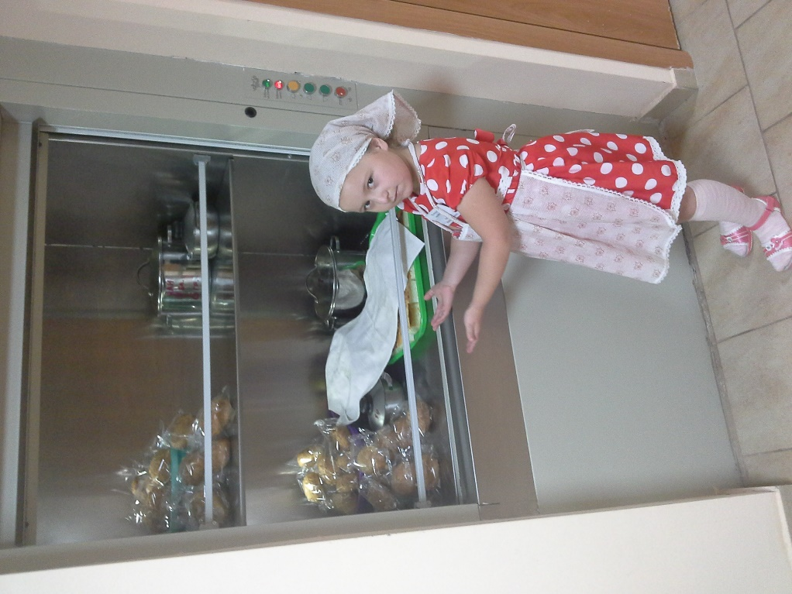

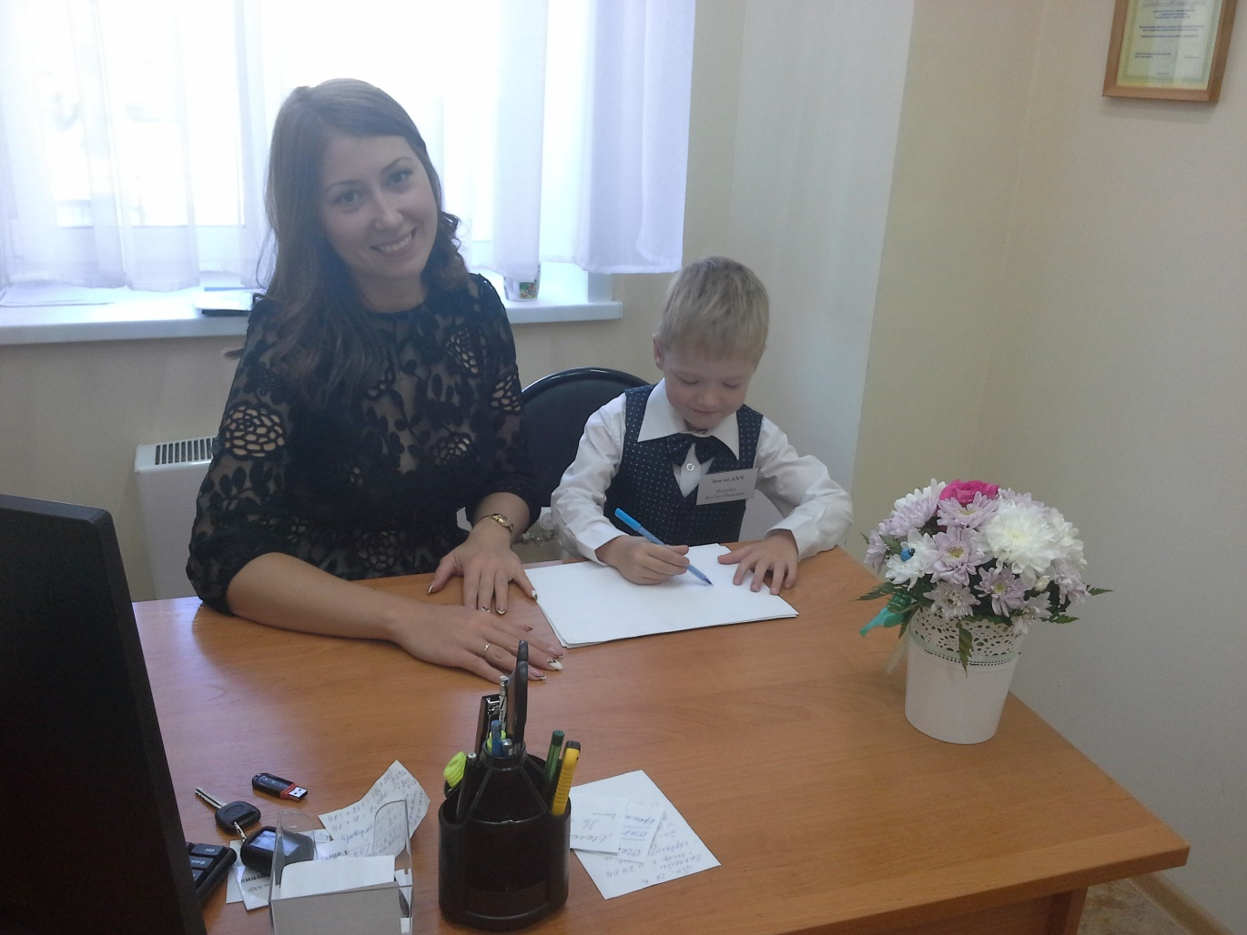

Ой, полным-полно специальностей,

Подходи и выбирай!

Молодежь всем на загляденье,

На работу принимай!

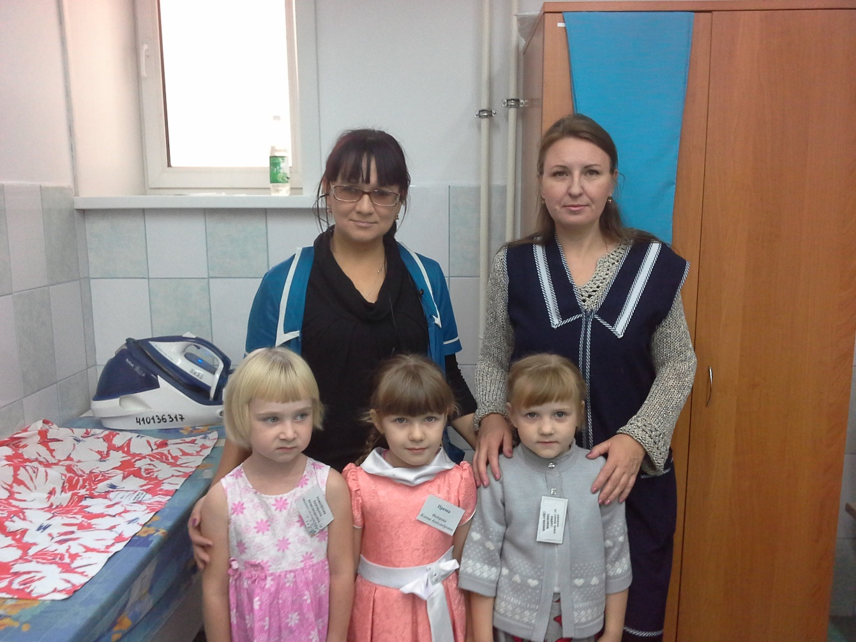

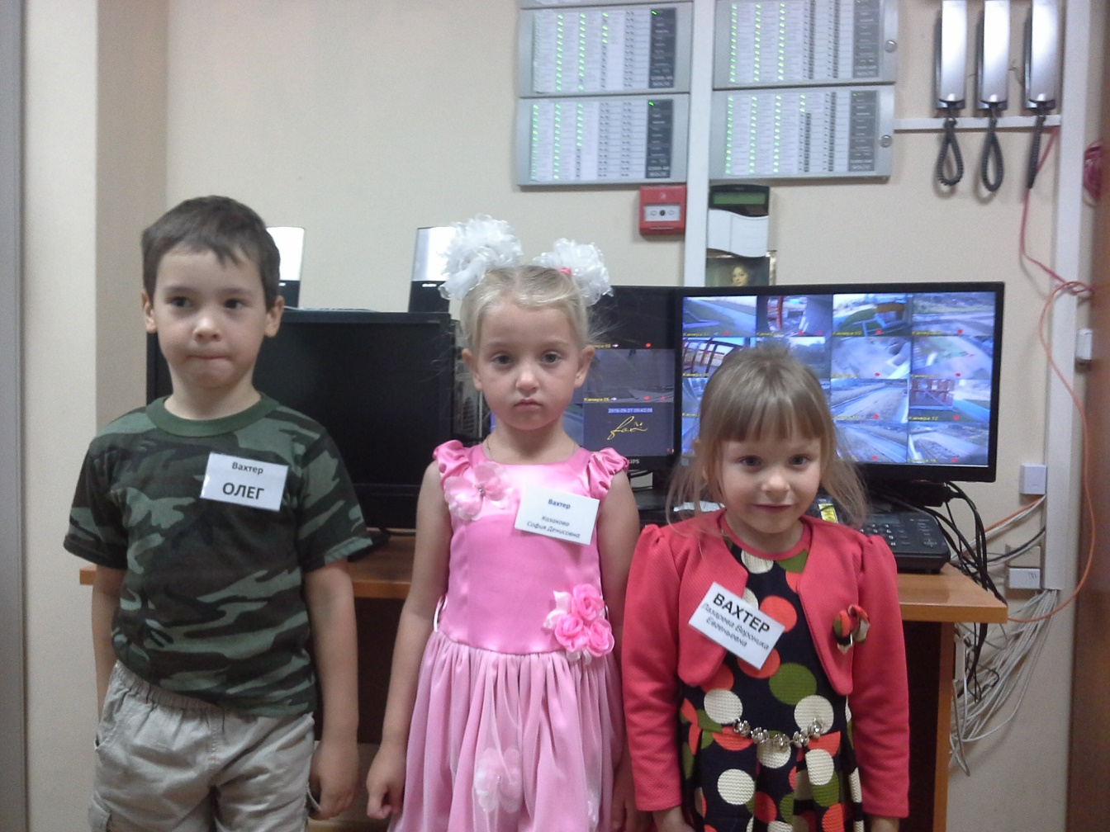

**День так быстро пролетел  
в суете важнейших дел.  
И заметим, между прочим,  
всем понравился он очень.**

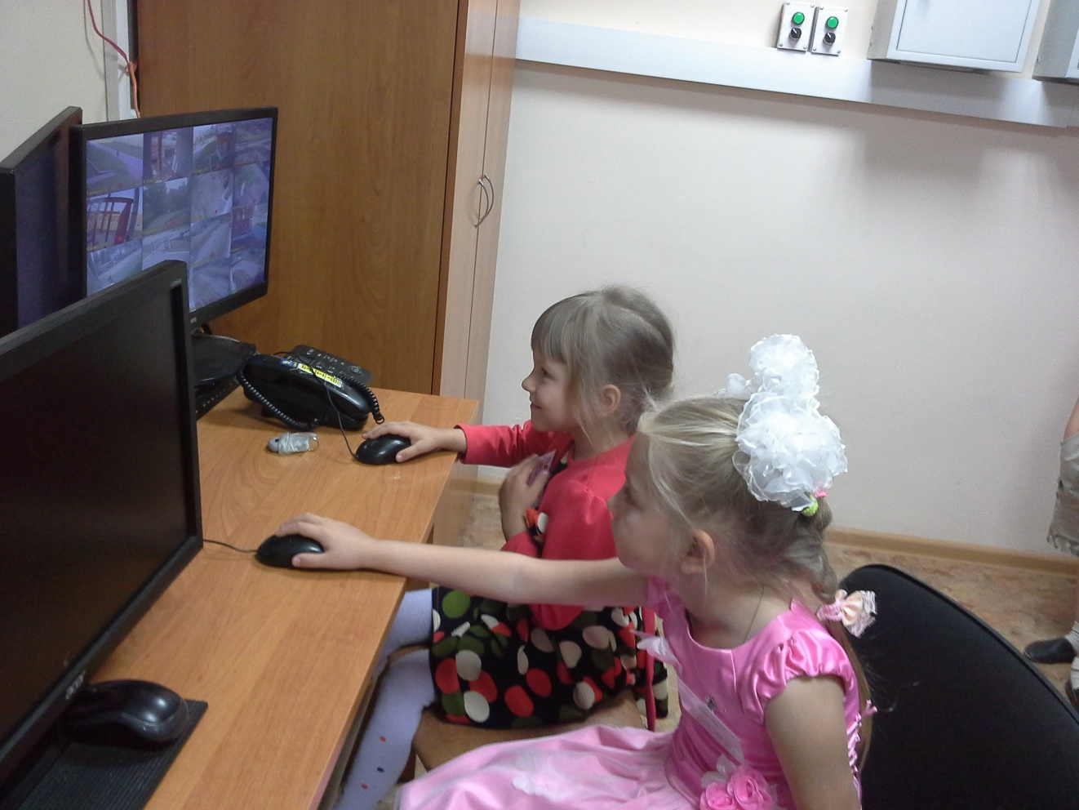

 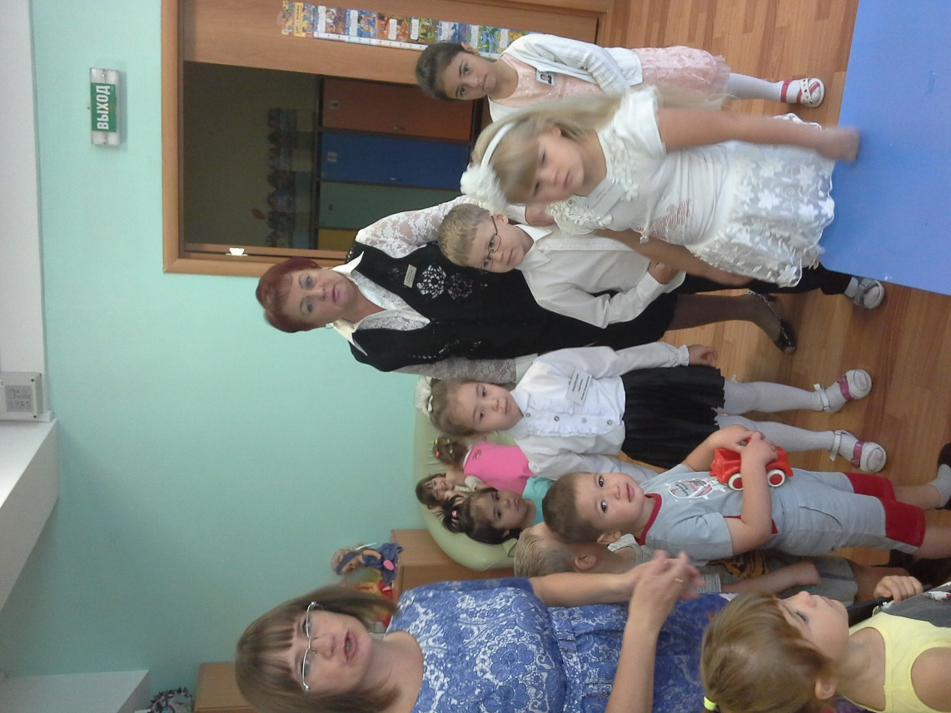

Заведующей заботы не сосчитаем все мы,   
Ведь каждый понемногу ей создает проблемы.



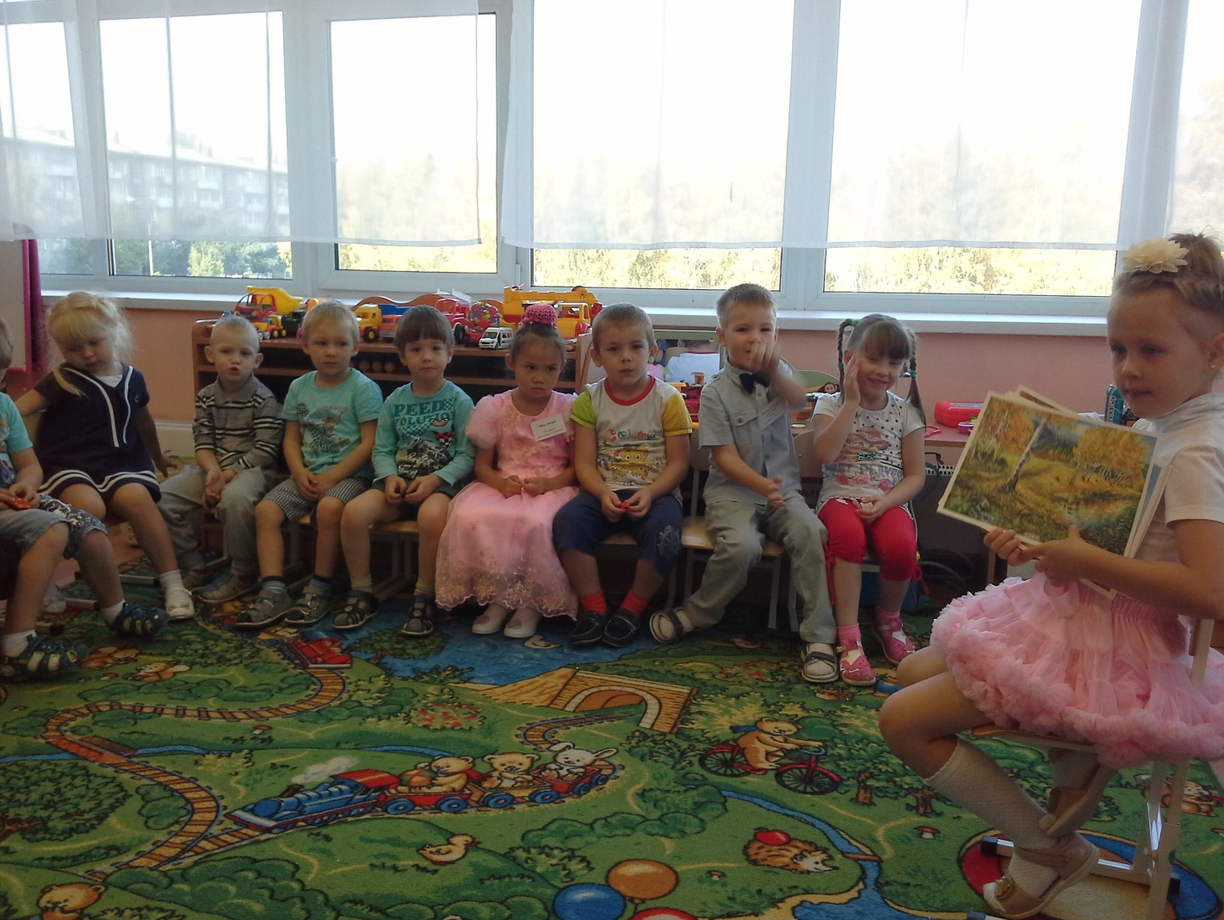

Выбирала я по нраву,

Выбор сделала на славу!

Вижу в них талант большой,

Воспитатель я с душой.